СБОРНИКИ
Особенности машиночитаемой каталогизации в формате RUSMARC

методические рекомендации

- Сборник произведений одного автора с общим заглавием
Общее заглавие указано на титульном листе. Заглавия произведений, входящих в сборник, указаны в оглавлении книги.
Вошедшие в сборник произведения перечисляются в примечании о содержании (поле 327). На заглавия произведений, вошедших в данный сборник, формируются точки доступа, для чего используется повторяющееся поле связи 464-Аналитический уровень со встроенным полем 200, подполе $a и, при необходимости, другими подполями этого поля (например – подполе $e).

Пример 1:
200 1#$aТошнота$eизбранные произведения$fЖан-Поль Сартр$gпер. с фр. В. П. Гайдака [и др.]$gвступ. ст. С. Н. Зенкина
203 ##$aТекст$bвизуальный$cнепосредственный
210 ##$aМосква$cРеспублика$d1994
215 ##$a494, [2] с.$cил.$d23
320 ##$aБиблиография в подстрочных примечаниях
327 0#$aСодержание: Тошнота : роман ; Слова : повесть ; Новеллы: Стена ; Комната ; Герострат ; Интим ; Детство хозяина и др.
464 #0$12001#$aСтена$eповесть
464 #0$12001#$aКомната$eповесть
464 #0$12001#$aГерострат$eповесть
464 #0$12001#$aИнтим$eповесть
464 #0$12001#$aДетство хозяина$eповесть
610 0#$aФранцузская художественная литература
686 ##$a84(4Фра)6-44я44$vLBC/M$2rubbk
700 #1$aСартр$bЖ.-П.$gЖан-Поль
702 #1$aГайдак$bВ.П. $g$4730
702 #1$aЗенкин$bС. Н.$g$4080

Пример 2:
200 1#$aКазино$e[сборник]$fВиктория Токарева
203 ##$aТекст$bвизуальный$cнепосредственный
210 ##$aМосква$cАСТ$d2003
215 ##$a317, [1] с.$d21
327 1#$aСодержание: повести: Своя правда ; Лавина ; Старая собака ; рассказы: Казино ; Свинячья победа ; Щелчок ; Гладкое личико ; Банкетный зал ; О том, чего не было ; Из жизни миллионеров
464 #0$12001#$aСвоя правда$eповесть
464 #0$12001#$aЛавина$eповесть
464 #0$12001#$aСтарая собака$eповесть
464 #0$12001#$aСвинячья победа$eрассказ
464 #0$12001#$aЩелчок$eрассказ
464 #0$12001#$aГладкое личико$eрассказ
464 #0$12001#$aБанкетный зал$eрассказ
464 #0$12001#$aО том, чего не было$eрассказ
464 #0$12001#$aИз жизни миллионеров$eрассказ
610 0#$aРусская художественная литература
686 ##$a84(2=411.2)6-44я44$vLBC/M$2rubbk
700 #1$3RU\NLR\AUTH\771520$aТокарева$bВ.С.$f1937-$gВиктория Самойловна

Важно: Если общее заглавие сборника совпадает с заглавием одного из произведений, то это заглавие не повторяется в поле 464, но указывается в поле 327.
Поле 464 повторяется для каждого заглавия, указанного в поле 327.

- Сборник произведений одного автора с общим заглавием
На титульном листе указаны один/два типовых заглавия, которые представляют один/два раздела и рассматриваются как сложное заглавие из одной/двух фраз. Заглавия произведений, входящих в сборник, указаны в оглавлении книги.
Вошедшие в сборник произведения перечисляются в примечании о содержании (поле 327). На заглавия произведений, вошедших в данный сборник, формируются точки доступа, для чего используется повторяющееся поле связи 464-Аналитический уровень со встроенным полем 200, подполе $a и, при необходимости, другими подполями этого поля (в данном примере – подполе $e).

Пример 3:
2001#$aНовеллы$fВашингтонИрвинг$gсост., вступ. ст. А. Зверева
203 ##$aТекст$bвизуальный$cнепосредственный
210 ##$aМосква$cХудожественная литература$d1983
215 ##$a733, [1] c.$d22
225 1#$aБиблиотека литературы США
300 ##$aВ переплете
327 1#$aСодержание: Жених-призрак ; Дом с привидениями ; Кладоискатели ; Легенда об арабском астрологе
464 #0$12001#$aЖених-призрак
464 #0$12001#$aДом с привидениями
464 #0$12001#$aКладоискатели
464 #0$12001#$aЛегенда об арабском астрологе
610 0#$aАмериканская художественная литература
686 ##$a84(7Сое)5-44я44$vLBC/M$2rubbk
700 #1$aИрвинг$bВ.$gВашингтон
702#1$aЗверев$bА.$4220$4080

Пример 4:
200 1#$aПьесы$e[сборник]$fА. Н. Островский
203 ##$aТекст$bвизуальный$cнепосредственный
210 ##$aЛенинград$cХудожественная литература, Ленинградское отделение$d1986
215 ##$a382, [2] с.$d20
225 1#$aКлассики и современники$iРусская классическая литература
327 0#$aСодержание: Свои люди - сочтемся! ; Гроза ; На всякого мудреца довольно простоты и др. пьесы
464 #0$12001#$aСвои люди - сочтемся!
464 #0$12001#$aГроза
464 #0$12001#$aНа всякого мудреца довольно простоты
610 0#$aРусская художественная литература
610 0#$aПьесы
686 ##$a84(2=411.2)5-6я44$vLBC/M$2rubbk
700 #1$aОстровский$bА. Н.$gАлександр Николаевич

Важно: Поле 464 повторяется для каждого заглавия, указанного в поле 327.

- Сборник произведений одного автора без общего заглавия
Входящие в сборник произведения указаны на титульном листе.
Точка доступа создается на каждое произведение, входящее в сборник, при повторении в поле 200 подполя $a и, при необходимости, других подполей.

Пример 5:
200 1#$aПовелитель мух$aЧрезвычайный посол$eповести$fУильям Голдинг$gпер.: Е. Суриц, Ю. Здоровова$gвступ. ст. и примеч. А. А. Чамеева
203 ##$aТекст$bвизуальный$cнепосредственный
210 ##$aМосква$cПушкинская библиотека$cАСТ$d2003
215 ##$a714, [2] c.$d22
225 1#$aЗолотой фонд мировой классики
610 0#$aАнглийская художественная литература
686 ##$a84(4Вел)6-44я44$vLBC/M$2rubbk
700 #1$aГолдинг$bУ.$gУильям
702 #1$aСуриц$bЕ.$4730
702 #1$aЗдоровова$bЮ.$4730
702 #1$aЧамеева$bА. А.$4080

Пример 6:
200 1#$aДорога к дому$aДрузья познаются в беде$aДневник доктора Веры$aЛюбимая песня$fВ. Томин
203 ##$aТекст$bвизуальный$cнепосредственный
210 ##$aМосква$cЗнание$d1980
215 ##$a112 с.$cил.$d18
610 0#$aРусская художественная литература
686 ##$a84(2=411.2)6-44я44$vLBC/M$2rubbk
700 #1$aТомин$bВ.$gВалентин Романович

- Сборник произведений разных авторов под общим заглавием
На титульном листе указано общее заглавие сборника. Самостоятельные произведения разных авторов указаны в оглавлении книги.
Вошедшие в сборник произведения с авторами перечисляются в примечании о содержании (поле 327). Дополнительные точки доступа на авторов и заглавия произведений, входящих в сборник, формируются с использованием поля связи 464-Аналитический уровень со встроенными полями 200 и 700.

Пример 7:
200 1#$aВесенний подарок$eлучшие романы о любви$e[сборник$eдля среднего школьного возраста]
203 ##$aТекст$bвизуальный$cнепосредственный
210 ##$aМосква$cЭксмо$d2008
215 ##$a395, [1] с.$cил.$d22
327 1#$aСодержание: Королева цветов / Татьяна Тронина. Поцелуй принца / Елена Нестерина. Бал моей мечты / Светлана Лубенец
464 #0$12001#$aКоролевацветов$fТатьяна Тронина$1700#1$aТронина$bТ.$gТатьяна
464 #0$12001#$aПоцелуйпринца$fЕлена Нестерина$1700#1$aНестерина$bЕ.$gЕлена
464 #0$12001#$aБал моей мечты$fСветлана Лубенец$1700#1$aЛубенец$bС.$gСветлана
610 0#$aРусская художественная литература
610 0#$aДетская литература
686 ##$a84(2=411.2)6-44я43$vLBC/M$2rubbk

Пример 8:
200 1#$aБлогБастер$eпервый сезон$eповести и рассказы победителей премии "БлогБастер"$f[сост. И. Бояшов]
210 ##$aСанкт-Петербург$cАмфора$d2008
215 ##$a245, [2] с.$d21
225 1#$aСерия "БлогБастер"
225 1#$aСборник сетевой прозы
327 1#$aСодержание: Сокровища бомжа : повесть / Наталия Козина. Калиюга севера : рассказ / Игорь Голубенцев. Дракон играет жемчужиной : рассказ / Ян Шилов. Как я был расистом... : рассказ / Юрий Юрковец. Ярость : рассказ / Людмила Брус. Энтомолог в голландском кружеве : эссе / Юлия Дунаева. Я часто вижу сны : рассказ / Павел Гаврилин. Паутинка : рассказ / Татьяна Алексеева
464 #0$12001#$aСокровища бомжа$eповесть$fНаталия Козина$1700#1$aКозина$bН.$gНаталия
464 #0$12001#$aКалиюга севера$eрассказ$fИгорь Голубенцев$1700#1$aГолубенцев$bИ.$gИгорь
464 #0$12001#$aДракон играет жемчужиной$eрассказ$fЯн Шилов$1700#1$aШилов$bЯ.$gЯн
464 #0$12001#$aКак я был расистом...$eрассказ$fЮрий Юрковец$1700#1$aЮрковец$bЮ.$gЮрий
464 #0$12001#$aЯрость$eрассказ$fЛюдмила Брус$1700#1$aБрус$bЛ.$gЛюдмила
464 #0$12001#$aЭнтомолог в голландском кружеве$eэссе$fЮлия Дунаева$1700#1$aДунаева$bЮ.$gЮлия
464 #0$12001#$aЯ часто вижу сны$eрассказ$fПавел Гаврилин$1700#1$aГаврилин$bП.$gПавел
464 #0$12001#$aПаутинка$eрассказ$fТатьяна Алексеева$1700#1$aАлексеева$bТ.$gТатьяна
610 0#$aРусская художественная литература
686 ##$a84(2Рос=Рус)6-4я43$vLBC/RL$2rubbk
702 #1$aБояшов$bИ.$4220

Пример 9:
200 1#$aПоэты пушкинской поры$eсборник стихотворений$fсост., вступ. ст., биогр. очерки и коммент. Н. И. Якушина$gхудож. В. Панов
203 ##$aТекст$bвизуальный$cнепосредственный
210 ##$aМосква$cДетская литература$d2005
215 ##$a314, [1] с.$cил.$d18
225 1#$aШкольная библиотека
327 0#$aСодержит авторов: В. А. Жуковский, К. Н. Батюшков, Д. В. Давыдов, Ф. Н. Глинка, П. А. Катенин и др.
464 #0$1700#1$3RU\NLR\AUTH\775529$aЖуковский$bВ. А.$f1783-1852$gВасилий Андреевич
464 #0$1700#1$3RU\NLR\AUTH\774389$aБатюшков$bК.Н.$f1787-1855$gКонстантинНиколаевич
464 #0$1700#1$3RU\NLR\AUTH\7717131$aДавыдов$bД.В.$cпоэт$f1784-1839$gДенисВасильевич
464 #0$1700#1$3RU\NLR\AUTH\7753724$aГлинка$bФ.Н.$f1786-1880$gФедорНиколаевич
464 #0$1700#1$3RU\NLR\AUTH\7753725$aКатенин$bП.А.$f1792-1853$gПавел Александрович
610 0#$aРусская художественная литература
686 ##$a84(2=411.2)$vLBC/M$2rubbk
702 #1$aЯкушин$bН. И.$4220$4080$4212
702 #1$aПанов$bВ.$4440

- Сборник произведений разных авторов без общего заглавия
На титульном листе указаны самостоятельные произведения разных авторов (заглавия произведений и авторы).
Основная запись - под именем первого автора, основное заглавие - заглавие первого произведения. Для второго и последующих авторов и произведений точки доступа формируются через поле связи 423 - «Издается в одной обложке вместе с… » со встроенными полями 200, 700.

Пример 10:
200 1#$aПогоня$fЖорж Сименон$g[пер. Е. Кубичева]
203 ##$aТекст$bвизуальный$cнепосредственный
210 ##$aМосква$cВодный транспорт$d1990
215 ##$a61, [1] с.$cил.$d20
423 #0$12001#$aПремия, которую не получил никто$fДжеймс Ульман$g[пер. Т. Гладкова]$1215##$aС. 47-62$1700#1$aУльман$bД.$gДжеймс
610 0#$aФранцузская художественная литература
610 0#$aАмериканская художественная литература
686 ##$a84(4Фра)6-44$vLBC/M$2rubbk
686 ##$a84(7Сое)6-44$vLBC/M$2rubbk
700 #1$aСименон$bЖ.$gЖорж
702 #1$aКубичев$bЕ.$4730
702#1$aГладков $bТ.$4730

Пример 11:
200 1#$aЗвезда$e[повесть]$fЭ. Казакевич
203 ##$aТекст$bвизуальный$cнепосредственный
210 ##$aМосква$cХудожественная литература$d1966
215 ##$a516, [2] с.$cил.$d21
225 1#$aВеликая Отечественная...$fпод общ. ред. В. Кожевникова [и др.]
300 ##$aВ переплете
423 #0$12001#$aВ окопах Сталинграда$e[повесть]$fВ. Некрасов$1700#1$aНекрасов$bВ. П.$gВиктор Платонович
423 #0$11011#$arus$ckaz$12001#$aСолдат из Казахстана$e[повесть]$fГ. Мусрепов$g[авториз. пер. с каз. С. Злобина$gк сб. в целом] ил. Л. Хайлова, А. Тарана$1700#1$aМусрепов$bГ. М.$gГабит Махмудович
610 0#$aРусская художественная литература
610 0#$aКазахская художественная литература
686 ##$a84(2=411.2)6-44$vLBC/A$2rubbk
686 ##$a84(5Каз)6-44$vLBC/A$2rubbk
700 #1$aКазакевич$bЭ. Г.$f1913-1962$gЭммануил Генрихович
702#1$aЗлобин$bС.$4730
702#1$aХайлов$bЛ.$4440
702#1$aТаран$bА.$4440

Работа с 327, 423, 464 полями
Добавление нужного поля:
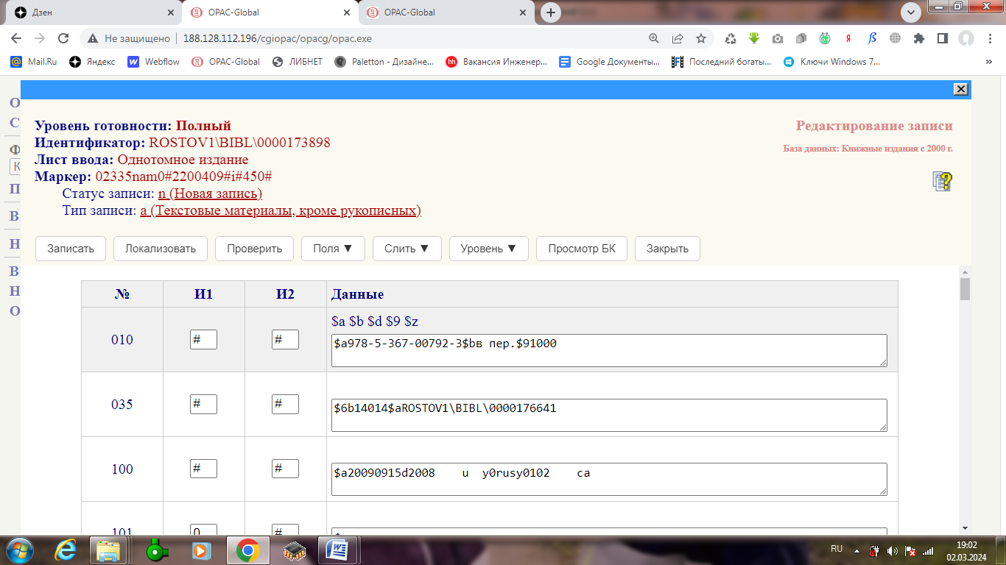

Выбрать кнопку «Поля».

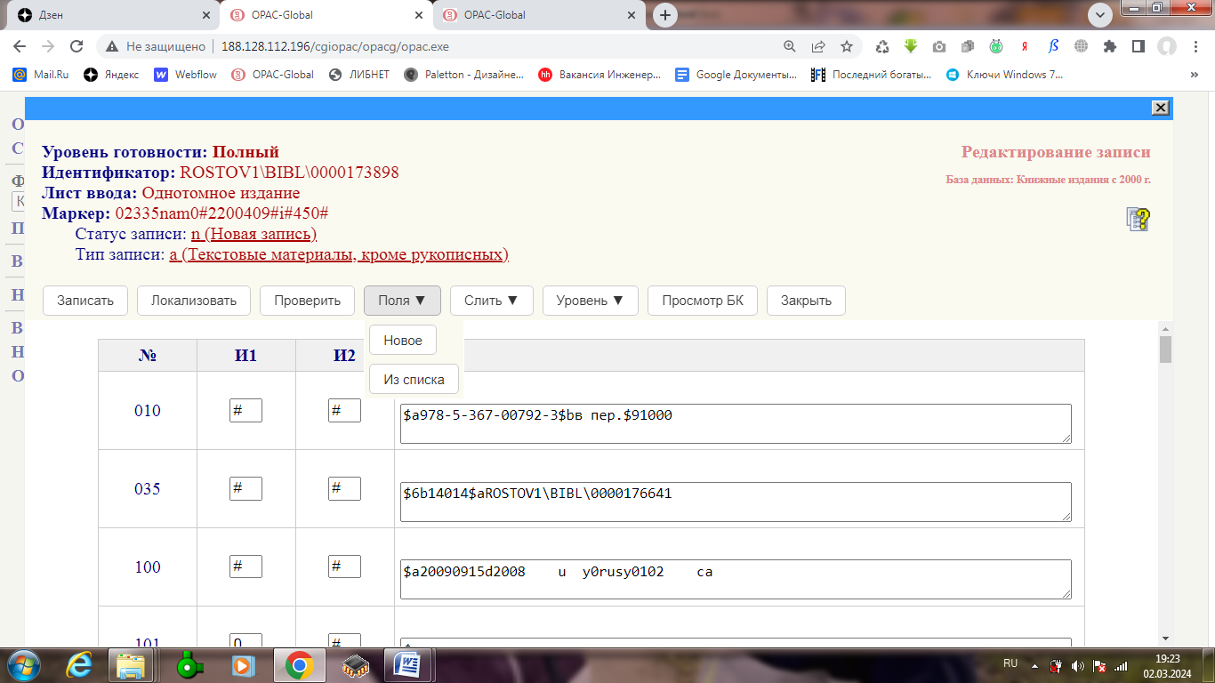

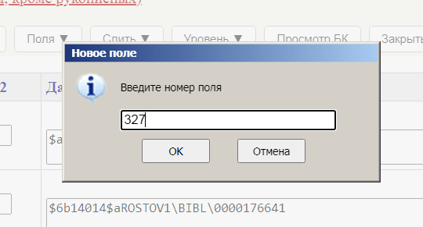
Нажать кнопку «Новое» и ввести нужное поле (327, 423, 464). Или кнопку «Из списка» и выбрать нужное поле из списка полей.
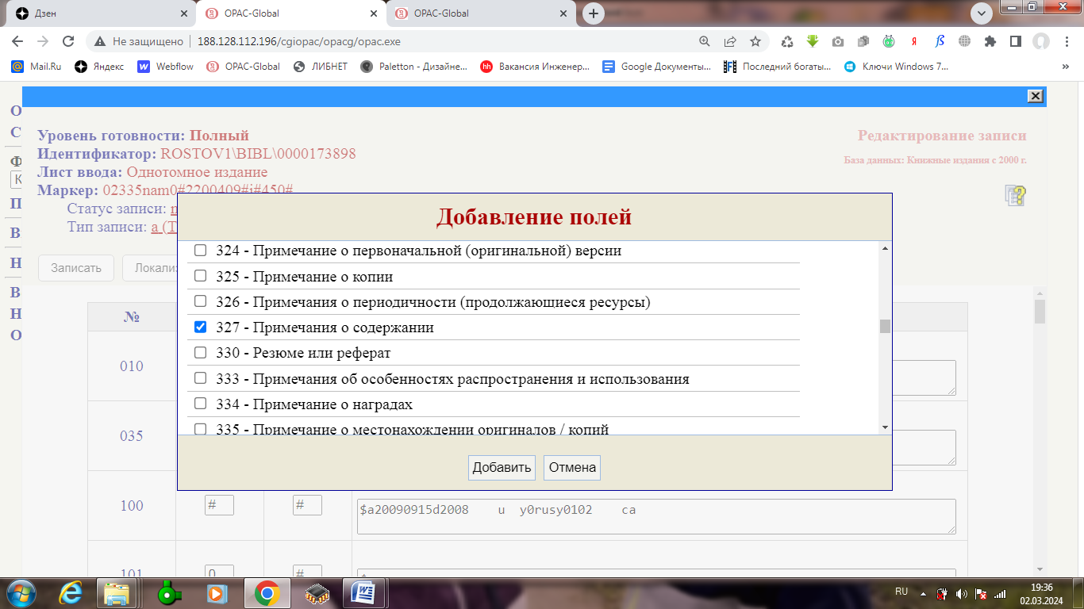

Нажать кнопку «ОК», либо, в случае выбора поля из списка, кнопку «Добавить».
Поле 327 – Примечания о содержании
Поле содержит примечания, относящиеся к содержанию каталогизируемого ресурса.
Индикаторы
Индикатор 1 : Индикатор полноты
Индикатор определяет, содержит ли рассматриваемое поле полную информацию о содержании ресурса.

# - Не определено
0 - Примечание о содержании не является полным
1 - Примечание о содержании является полным
2 - Примечание о содержании является частичным

Индикатор 2 : Индикатор структуры
Индикатор определяет, представлена ли информация в поле в структурированном или неструктурированном виде.
# - Примечание представлено в неструктурированном виде
1 - Примечание представлено в структурированном виде

Подполя
$aТекст примечания

Поле 327 – Примечания о содержании. Пунктуация
Из РПК гл. 16: «... Вводные слова отделяют от основного содержания примечания двоеточием без предшествующего пробела»

вводные слова
327 1#$aСодержание: повести: Своя правда ; Лавина ; Старая собака
Из ГОСТ Р 7.0.100-2018 п. 4.6.5.: «Для разделения областей и элементов, а также для различения предписанной и грамматической пунктуации применяют пробелы в один печатный знак до и после предписанного знака. Исключение составляют знаки «точка» и «запятая», пробелы оставляют только после них»
Из ГОСТ Р 7.0.100-2018 п. 5.2.6.1.: «Первым сведениям об ответственности предшествует предписанный знак «косая черта»; последующие группы сведений отделяют друг от друга предписанным знаком «точка с запятой». Однородные сведения внутри группы отделяют друг от друга знаком «запятая»
Из ГОСТ Р 7.0.100-2018 п. 5.2.7.1.: «... В области последовательно приводят помещенные в источнике информации заглавия отдельных произведений вместе с относящимися к каждому из них сведениями. Каждую группу сведений отделяют от последующей знаком «точка с запятой», если у произведений сборника один автор, или знаком «точка», если авторы произведений разные или автор отсутствует. Внутри группы сведений употребляют знаки, предписанные для элементов данной области»
предписанные знаки
3271#$aСодержание: Королева цветов / Татьяна Тронина. Поцелуй принца / Елена Нестерина. Бал моей мечты / Светлана Лубенец
предписанные знаки
327 1#$aСодержание: Из тумана забвения : роман ; Крик петуха на Варварке : повесть

предписанные знаки
3270#$aСодержит авторов: В. А. Жуковский, К. Н. Батюшков, Д. В. Давыдов и др.

Редакция 423, 464 полей
Подвести курсор к номеру поля (423, 464) и нажать правую кнопку мыши.
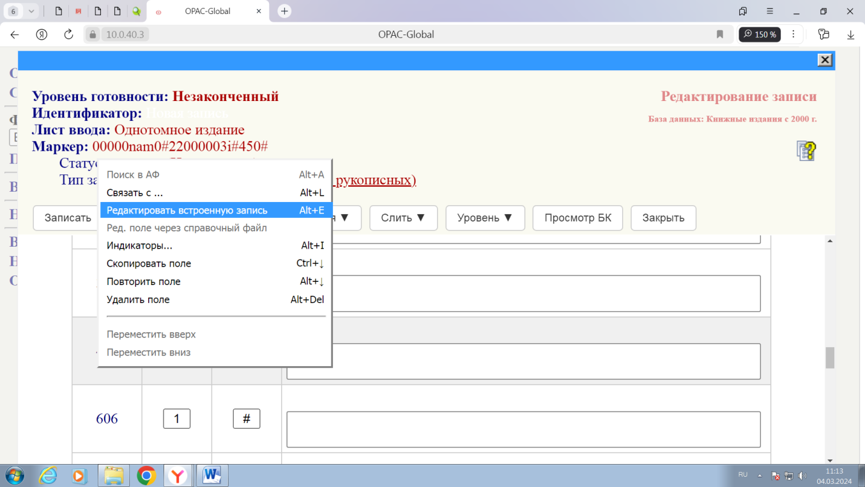
В открывшемся подменю выбрать пункт «Редактировать встроенную запись».
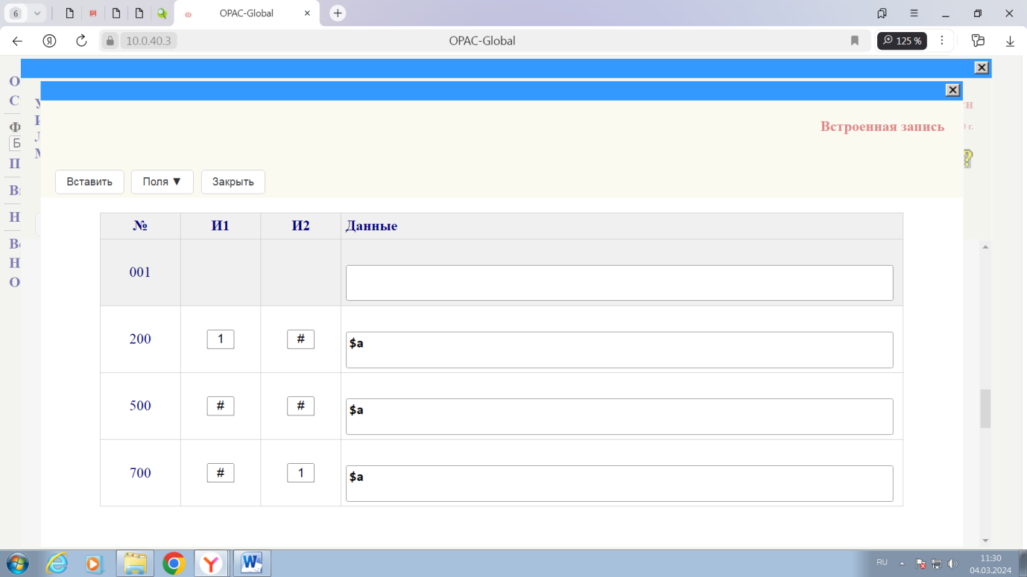
Вам откроется «Встроенная запись» с полями, которые нужно заполнить. Если нужное вам поле отсутствует, его можно добавить.

423 Издается в одной обложке вместе с ...
Поле используется для отражения данных о произведениях, изданных в сборнике без общего заглавия или включенных в издательский конволют.

Индикатор примечания поля 423 имеет значение равное 0. Поле 423 со встроенными полями 200 и другими, таким образом, используется только для организации точки доступа к заглавию и автору издания.

Во встроенной записи заполняем нужные поля (200, 215, 700). Точки доступа на вторичную ответственность формируются в основной записи.
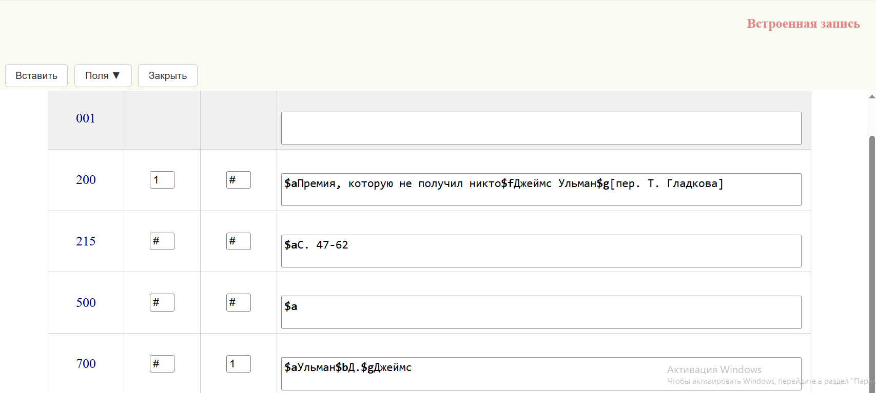

423 #0$12001#$aПремия, которую не получил никто$fДжеймсУльман$g[пер. Т. Гладкова]$1215##$aС. 47-62$1700#1$aУльман$bД.$gДжеймс

464 Аналитический уровень
Поле применяется для идентификации иерархической связи с ресурсом на аналитическом уровне. Ресурс, с которым устанавливается связь, имеет аналитический уровень, а запись, содержащая это поле, относится к уровню физической единицы. Поле применяется при описании сборника произведений одного или нескольких авторов, имеющего общее заглавие.

Индикатор примечания поля 464 имеет значение равное 0. Поле 464 со встроенным полем 200 таким образом используется только для организации точки доступа к названию произведений, со встроенным полем 700 - для организации точки доступа к авторам, входящим в сборник.

Во встроенной записи заполняем поле 200 подполе $a (и другие подполя, если требуется).
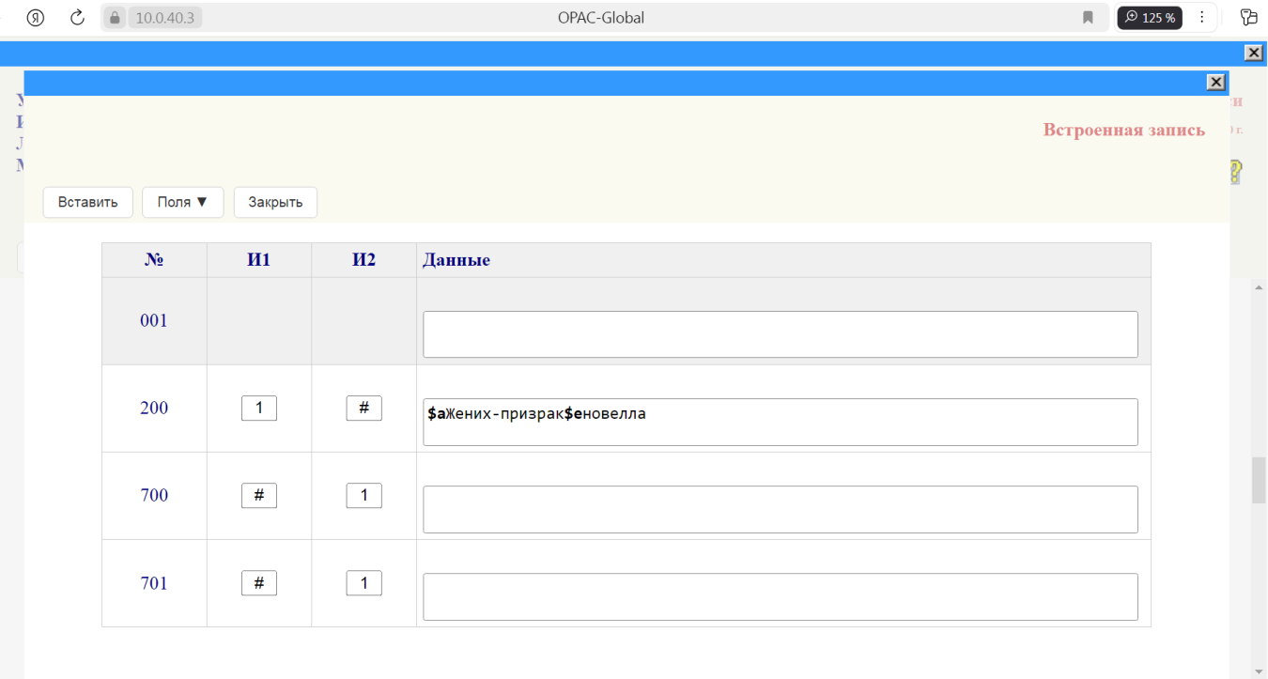

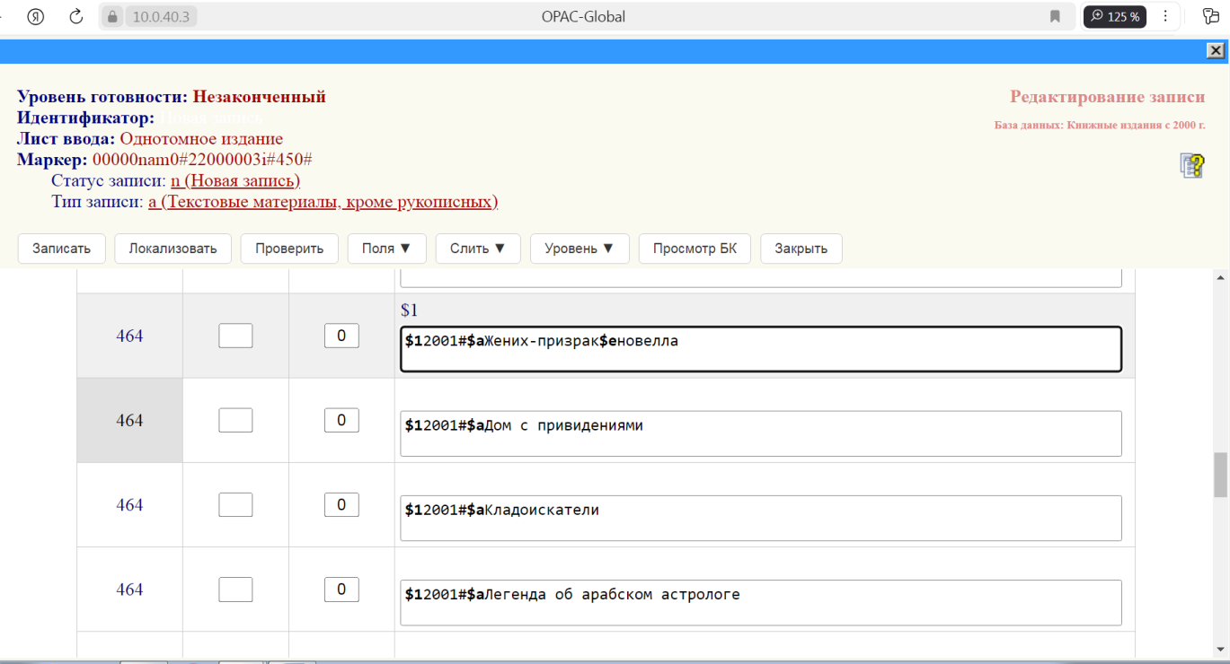

464 #0$12001#$aЖених-призрак$eновелла
464 #0$12001#$aДом с привидениями
464 #0$12001#$aКладоискатели
464 #0$12001#$aЛегенда об арабском астрологе

